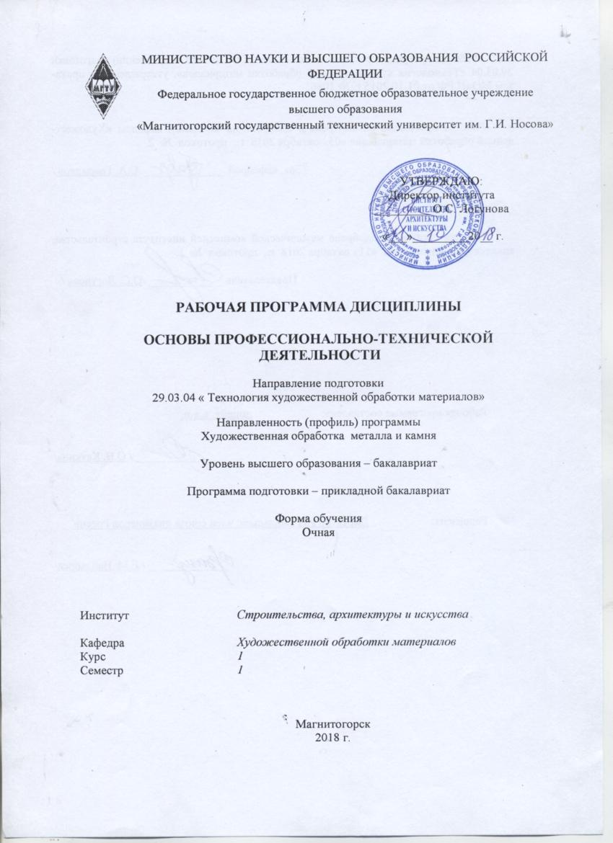

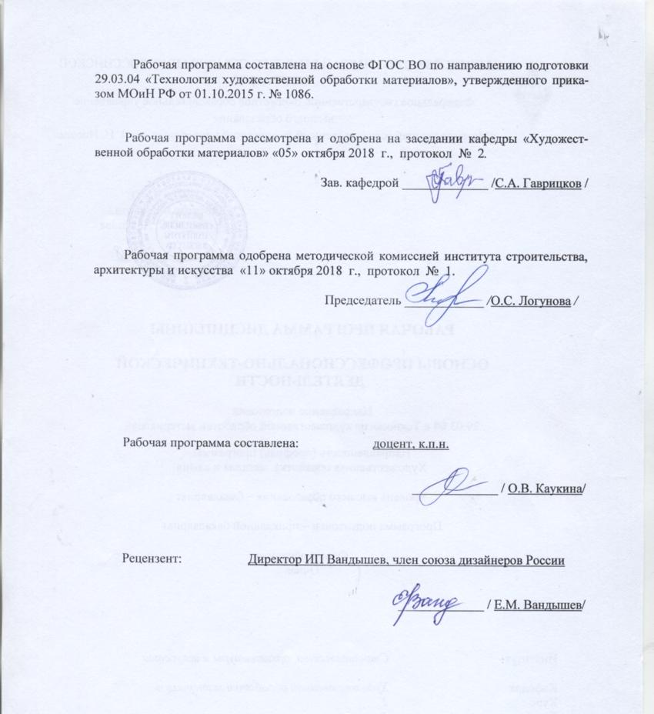



Цели освоения дисциплины

1. Целями освоения дисциплины (модуля): - формирование профессиональных компетенций специалистов в области профессиональной деятельности.
2. Место дисциплины в структуре образовательной программы подготовки бакалавра.
Дисциплина Б1.Б.19 «Основы профессионально-технической деятельности» входит в базовую часть образовательной программы по направлению подготовки 29.03.05 «Конструирование швейных изделий»
Для изучения дисциплины необходимы знания, умения, владения, сформированные в результате обучения на балавриате. Это, прежде всего, способность к самоорганизации и самообразованию, способность к абстрактному мышлению, анализу, синтезу, готовность творческого мышления, умения рисовать, чертить и проектировать объекты различного назначения.
Знания, умения навыки, полученные при изучении данной дисциплины, будут необходимы для следующих дисциплин: «Архитектоника и основы формообразования в одежде», «Компьютерные технологии моделирования, проектирования», « История костюма и моды».

3. Компетенции обучающегося, формируемые в результате освоения дисциплины и планируемые результаты обучения

В результате освоения дисциплины (модуля) «Основы профессионально-технической деятельности» обучающийся должен обладать следующими компетенциями:
Структурный элемент  компетенции | Уровень освоения компетенций
Структурный элемент  компетенции | Пороговый  уровень |  | Средний  уровень | Высокий  уровень
способностью критически переосмысливать накопленный опыт, изменять при необходимости профиль своей профессиональной деятельности (ОПК- 1).

Знать | - критерии оценки эстетической ценности объекта;  - художественно-эстетические оценки объекта;  - материаловедческую базу и технологические циклы изготовления готовой продукции
Уметь | -использовать программные и технические средства реализации проекта будущего изделия;  -выбрать материал для реализации будущего изделия
Владеть | - программными средствами общего назначения и применять их в решении профессиональных задач  - знаниями и представлением о своей будущей профессии
Структурный элемент  компетенции |  | Уровень освоения компетенций
 |  | Пороговый  уровень | Средний  уровень | Высокий  уровень
способностью подготавливать презентации, научно-технические отчеты и представления разработанных изделий на аттестацию и сертификацию (ПК- 8).
Знать | -Основы моделирования и проектирования изделий  -основы профессиональной деятельности;  -основные направления которые решаются в профессиональной деятельности
Уметь | Подготавливать презентации, научно-технические отчеты и представления разработанных изделий на аттестацию и сертификацию
Владеть | Программными средствами для подготовки презентации и отчетов общего назначения и уметь их применять

4 Структура и содержание дисциплины (модуля)
1 курс
Общая трудоемкость дисциплины составляет _4_ зачетных единиц __144__ акад. часов, в том числе:
– контактная работа – 73 акад. часов:
– аудиторная – 72 акад. часов;
– внеаудиторная –1 акад. часов
– самостоятельная работа – 71 акад. часов;

Раздел/ тема  дисциплины | Семестр | Аудиторная  контактная работа  (в акад. часах) |  |  | Самостоятельная работа (в акад. часах) | Вид самостоятельной  работы | Форма текущего контроля успеваемости и  промежуточной аттестации | Код и структурный  элемент  компетенции
Раздел/ тема  дисциплины | Семестр | лекции | лаборат.  занятия | практич. занятия
1. Раздел. Основы профессионально-технической деятельности | 1
1. Виды профессионально-технической деятельности  (ФГОС) | 1 | 2 |  |  |  | -Подготовка к практическому, занятию.  -Поиск дополнительной информации по заданной теме (работа с библиографическим материалами, справочниками, каталогами, словарями, энциклопедиями). | Устный опрос  Проверка индивидуальных заданий | ОПК-1 – зу
1.2 История костюма | 1 | 2 |  | 6/2И | 8 | -Выполнение практических работ, предусмотренных рабочей программой дисциплины. | Проектные работы | ОПК-1
1.3 Композиционное формообразование | 1 | 2 |  | 6/2И | 8 | Выполнение практических работ, предусмотренных рабочей программой дисциплины. | Проверка индивидуальных заданий | ПК-8 – ув;  ОПК-1 – зув.
1.4. Цвет в композиции костюма | 1 | 2 |  | 6/2И | 9 | Выполнение практических работ, предусмотренных рабочей программой дисциплины.  -Установление общего и различного между видами изображений. | Проверка индивидуальных заданий | ПК-8 –зу;
1.5. Орнамент как «архитектоника поверхности ткани | 1 | 2 |  | 6/2И | 9 | Выполнение практических работ, предусмотренных рабочей программой дисциплины. | Проверка индивидуальных заданий | ПК-8  в;
1.7 Стили и стилистические особенности | 1 | 2 |  | 6/2И | 9 | Выполнение практических работ, предусмотренных рабочей программой дисциплины. | Проверка индивидуальных заданий | ОПК-2;  Ок-2
1.8 Стилизация, как средство выражение образа | 1 | 2 |  | 6/2И | 9 | Выполнение практических работ, предусмотренных рабочей программой дисциплины. | Проверка индивидуальных заданий | ОПК-1; ОК-8
1.9 Дома моды. Современные дизайнеры | 1 | 2 |  | 8/4И | 9 | Выполнение практических работ, предусмотренных рабочей программой дисциплины. | Проверка индивидуальных заданий | ПК-1;
2. Творческий проект | 1 | 2 |  | 10/6И | 10 | Выполнение практических работ, предусмотренных рабочей программой дисциплины. | Проверка индивидуальных заданий | ПК-8;ОПК-1
Итого по разделу |  | 18 |  | 54/22И | 71 |  | Проверка индивидуальных заданий
Итого за семестр |  | 18 |  | 54/22И | 71 |  | Промежуточная аттестация –зачет

5 Образовательные и информационные технологии

Реализация компетентностного подхода предусматривает использование в учебном процессе активных и интерактивных форм проведения занятий в сочетании с внеаудиторной работой с целью формирования и развития профессиональных навыков обучающихся.
При обучении студентов дисциплине «Основы профессионально-технической деятельности» следует осуществлять следующие образовательные технологии:
1. Традиционные образовательные технологии ориентируются на организацию образовательного процесса, предполагающую прямую трансляцию знаний от преподавателя к студенту (преимущественно на основе объяснительно-иллюстративных методов обучения).
Формы учебных занятий с использованием традиционных технологий:
Информационная лекция – последовательное изложение материала в дисциплинарной логике, осуществляемое преимущественно вербальными средствами (монолог преподавателя).
Практическое занятие, посвященное освоению конкретных умений и навыков по предложенному алгоритму.
2. Технологии проблемного обучения – организация образовательного процесса, которая предполагает постановку проблемных вопросов, создание учебных проблемных ситуаций для стимулирования активной познавательной деятельности студентов.
Формы учебных занятий с использованием технологий проблемного обучения:
Практическое занятие в форме практикума – организация учебной работы, направленная на решение комплексной учебно-познавательной задачи, требующей от студента применения как научно-теоретических знаний, так и практических навыков.

3. Технологии проектного обучения – организация образовательного процесса в соответствии с алгоритмом поэтапного решения проблемной задачи или выполнения учебного задания. Проект предполагает совместную учебно-познавательную деятельность группы студентов, направленную на выработку концепции, установление целей и задач, формулировку ожидаемых результатов, определение принципов и методик решения поставленных задач, планирование хода работы, поиск доступных и оптимальных ресурсов, поэтапную реализацию плана работы, презентацию результатов работы, их осмысление и рефлексию.
Основные типы проектов:
Творческий проект, как правило, не имеет детально проработанной структуры; учебно-познавательная деятельность студентов осуществляется в рамках рамочного задания, подчиняясь логике и интересам участников проекта, жанру конечного результата .
4. Интерактивные технологии – организация образовательного процесса, которая предполагает активное и нелинейное взаимодействие всех участников, достижение на этой основе личностно значимого для них образовательного результата. Наряду со специализированными технологиями такого рода принцип интерактивности прослеживается в большинстве современных образовательных технологий.
Формы учебных занятий с использованием специализированных интерактивных технологий:
Семинар-дискуссия – коллективное обсуждение какого-либо спорного вопроса, проблемы, выявление мнений в группе (межгрупповой диалог, дискуссия как спор-диалог).
6. Информационно-коммуникационные образовательные технологии – организация образовательного процесса, основанная на применении специализированных программных сред и технических средств работы с информацией.
Формы учебных занятий с использованием информационно-коммуникационных технологий:
Лекция-визуализация – изложение содержания сопровождается презентацией (демонстрацией учебных материалов, представленных в различных знаковых системах, в т.ч. иллюстративных, графических, аудио- и видеоматериалов).
Практическое занятие в форме презентации – представление результатов проектной или исследовательской деятельности с использованием специализированных программных средств.

6 Учебно-методическое обеспечение самостоятельной работы обучающихся
Примерная структура и содержание раздела:
По дисциплине «Основы профессионально-технической деятельности» предусмотрена аудиторная и внеаудиторная самостоятельная работа обучающихся.
Аудиторная самостоятельная работа студентов предполагает выполнение практических работ.
Примерные аудиторные практические работы (АПР) на 1 семестр:
АПР №1 Виды профессионально-технической деятельности
(ФГОС)
Изучить требования ФГОС по направлению конструирование изделий легкой промышленности
Конспектирование.
АПР №2 Основы композиции
Рассмотреть основные правила композиции. Выполнить на формате А4 черной гелевой ручкой, 12 композиционных построений на основные правила (ритм, комп.центр, статика, динамика, симметрия, асимметрия)
АПР №3 Цвет и его значение
Изучить цветовые гармонии, 8-мизначный цветовой круг однотоновые и контрастные соотношения цвета. Выполнить практическую работу на компьютере помощью граф.программы Corel Drow. Рассмотреть цветовые гармонии материала(сочетание цвета в костюме)
АПР №4 Архитектоника объемных форм
Проанализировать формы с помощью различных построений (симметрия, асимметрия, ритм выполнить на бумаге несколько вариантов, используя приемы бумагопластики) .
АПР №5 Фактура и текстура
Рассмотреть виды текстурных и фактурных поверхностей различных материалов. Выполнить подборку тканей относительно комбинации материалов ( легкие и тяжелые ткани, набивные и гладкие) Основные технологии обработки материалов(ткани). Современные технологии обработки материалов (ткань, фурнитура)
Механические и химические технологии обработки материалов(текстиль)
АПР №6 Орнамент
Изучить орнаментальное построение на плоскости( линейно-ленточный, центрично-круговой, комбинированный). Виды: геометрический, растительный, зооморфный, геральдический). Выполнить орнаменты , разработанные самостоятельно с помощью граф.программы Corel Drow
АПР №7 Стили и стилистические особенности в изделиях
Рассмотреть стили и современные направление в дизайне одежды. Подготовить презентацию по стилям.
АПР №8 Стилизация, как средство создания худ.образа
Рассмотреть стилизацию, и на ее основе выполнить стилизованный образ(флора, фауна), который можно будет использовать в дальней в своей работе. Выполнить принты.
Выполнить практическую работу на компьютере помощью граф.программы Corel Drow
АПР № 9 Разработка творческого проекта.
Разработка эскизов изделий. Представить проект на зачет.
Проект должен включать все характеристики которые были освещены в течении семестра.
Примерные индивидуальные домашние задания (ИДЗ):
Самостоятельно в учебной, научной литературе или интернете найдите примеры профессиональной деятельности по направлению конструирование изделий
ИДЗ №2 Основы композиции
Самостоятельно рассмотреть основные правила композиции, построение композиции.
Продолжить работу, начатую на практическом занятии№2.
ИДЗ №3 Цвет и его значение
Самостоятельно заполнить таблицу по изучению цвета, характеристика цвета(физические, акустические, температурные и т.д)
Таблица:
1 столбик- название цвета
2 столбик- пример характеристики
ИДЗ №4 Архитектоника объемных форм
Самостоятельно в графической программе Corel Drow, выполнить варианты построений (симметрия, асимметрия, ритм )на построение костюма
ИДЗ №5 Фактура и текстура материала
Выполнить 16 вариантов декоративных фактур. Примеры приведены пособии"Проектная деятельность".)
ИДЗ №6 Орнамент в худ.пром.изделиях
Продолжить работу, начатую на практическом занятии №6.
Оформить все этапы своей работы в графической программе Corel Drow: выполнить по 2 варианта орнамента (центричный, линейный, комбинированный)
ИДЗ №7 Стили и стилистические особенности в изделиях
Выполнить презентацию мода 20г-начало 20 века.
ИДЗ №8 Стилизация, как средство создания худ.образа
Продолжить работу, начатую на практическом занятии №8.
ИДЗ №1 Виды профессионально-технической деятельности
Предложить варианты внедрения стилизованных образов в построение орнамента(сетка, клетка, круг, линия) в графической программе Corel Drow.
ИДЗ №9 Творческий проект
Продолжить работу, начатую на практическом занятии №9.Оформимить проект по всем правилам в графической программе Corel Drow

7 Оценочные средства для проведения промежуточной аттестации

а) Планируемые результаты обучения и оценочные средства для проведения промежуточной аттестации:

способностью критически переосмысливать накопленный опыт, изменять при необходимости профиль своей профессиональной деятельности (ОПК- 1).

Знать | - критерии оценки эстетической ценности объекта;  - художественно-эстетические оценки объекта;  -материаловедческую базу и технологические циклы изготовления готовой продукции | Теоретические вопросы:  Рассмотреть виды текстурных и фактурных поверхностей различных материалов. Выполнить подборку тканей относительно комбинации материалов ( легкие и тяжелые ткани, набивные и гладкие) Основные технологии обработки материалов(ткани). Современные технологии обработки материалов (ткань, фурнитура)  Механические и химические технологии обработки материалов(текстиль)
Уметь | -использовать программные и технические средства реализации проекта будущего изделия;  -выбрать материал для реализации будущего изделия | Практические задания;  Изучить орнаментальное построение на плоскости (линейно-ленточный, центрично-круговой, комбинированный). Виды: геометрический, растительный, зооморфный, геральдический). Выполнить орнаменты, разработанные самостоятельно с помощью граф.программы Corel Drow  .
Владеть | -программными средствами общего назначения и применять их в решении профессиональных задач  - знаниями и представлением о своей будущей профессии | Практическая работа: Разработка творческого проекта.  Разработка эскизов изделий. Представить проект на зачет.  Проект должен включать все характеристики которые были освещены в течении семестра. Графическим оформлением модели.  Оформить все этапы своей работы в графической программе Corel Drow:  -эскизы;  -прописать концептуальное обоснование;
способностью подготавливать презентации, научно-технические отчеты и представления разработанных изделий на аттестацию и сертификацию (ПК- 8).
Знать | --Основы моделирования и проектирования изделий  -основы профессиональной деятельности;  -основные направления которые решаются в профессиональной деятельности | Практическая работа: Стили и стилистические особенности в изделиях  Выполнить презентацию мода 20г-начало 20 века.
Уметь | -Подготавливать презентации, научно-технические отчеты и представления разработанных изделий на аттестацию и сертификацию | Предложить варианты внедрения стилизованных образов в построение орнамента(сетка, клетка, круг, линия) в графической программе Corel Drow
Владеть | Программными средствами для подготовки презентации и отчетов общего назначения и уметь их применять | Практическое задание:  Самостоятельно в графической программе Corel Drow, выполнить варианты построений (симметрия, асимметрия, ритм )на построение костюма

б) Порядок проведения промежуточной аттестации, показатели и критерии оценивания:
Структура и содержание пункта:
Промежуточная аттестация по дисциплине «Основы профессионально-технической деятельности» включает теоретические вопросы, позволяющие оценить уровень усвоения обучающимися знаний, и практические задания, выявляющие степень сформированности умений и владений, проводится в форме тестирования и выполнения практических работ.
Зачетное тестирование. Тест представлен на портале
1.Область профессиональной деятельности выпускника НЕ включает:
Выбрать один верный ответ
- инженерно-конструкторскую деятельность
- творческую деятельность
- научную деятельность
- использование материалов различной степени твердости

2.Объектами профессиональной деятельности выпускника НЕ являются:
Выбрать один верный ответ
,
- изделия различного назначения
- процессы конструирования и моделирования изделий
- нормативно техническая документация и системы стандартизации
- различные виды материальной деятельности
- методы и средства испытаний, контроля качества материалов

3.Виды профессиональной деятельности:
Убрать лишние варианты
- производственно-конструкторская
- нравственно-познавательная
3)художественно-производственная;
4)научно-исследовательская;
5)проектная;
6)организационно-управленческая
7)эстетико-функциональная

4.Дайте определение: цвет это…
Выбрать один не верный ответ
- это ощущение, которое получает человек при попадании ему в глаз световых лучей
- субъективное начало света
- лучистая энергия, воспринимаемая глазом и делающая окружающий мир доступным зрению, видимым.

5.Физические ассоциации цвета
Выбрать один не верный ответ
- весовые
- фактурные
- пространственные
- температурные
- акустические
- динамические

Эмоциональные ассоциации цвета
Выбрать один не верный ответ
1)позитивные
2)воздушные
3)негативные
4)нейтральные

К субъективным свойствам восприятия цвета относят:
Выбрать один не верный ответ
- раса
- этническая группа
- культурные традиции
- возраст
- склонность к саморазвитию
- пол
- проф.деятельность человека

Выберите и сложите ответы в 2 группы цвета
1)хроматические
2) матовые
3)ахроматические
4)пурпурные

6.Контраст цвета это:
Выберите правильный ответ
1)Ярко выраженные одно тоновые цвета
2)Ярко выраженные противоположные цвета

7.Кто первым из ученых систематизировал цвет:
Выберите правильный ответ
1)Л.Корбюзье
2)И. Ньютон
3)М. Люшер

8.Выберите группы контрастных цветов:
Выберите не правильный ответ
- Красный-зеленый
- Синий-оранжевый
- Зеленый-синий
- Желтый-фиолетовый

9.Дайте определение. Орнамент это..
Выберите неправильный ответ
1)узор, основанный на повторе и чередовании составляющих его элементов; предназначается для украшения различных предметов
2) структурная основа зрительно воспринимаемой формы

10.Виды орнамента:
Выберите не правильный ответ
- Геометрический
- Растительный
- Зооморфный
- Закругленный
- Геральдический
- Шрифтовой

Перечень тем для подготовки к зачету:
- Назовите основные виды деятельности по направлению «Конструирование швейных изделий»?
- История костюма?
- Основные закономерности композиции костюма
- Дайте определение композиции.
- Композиционное формообразование.
- Целостность композиции.
- Средства композиции.
- Приемы гармонизации композиции.
- Цвет в композиции костюма.
- Фактура в композиции костюма.
- Основы графического моделирования на начальном этапе изучения композиции.
- Назовите основные стилистические особенности костюма?
- Дайте определение «орнамент»?
- Приведите примеры орнаментальных построений. Виды орнамента?
- Где используется орнамент?
- Назовите Российских дизайнеров?
- Какие вы знаете модные дома?
- Что такое творческий проект?
- Назовите основные этапы творческого проекта?

8 Учебно-методическое и информационное обеспечение дисциплины (модуля)
Основная литература:
а) Основная литература:
1. Кинёва Л.А. История орнамента и стиля. Электронное текстовое издание Учебно-методическое пособие для студентов очной формы обучения направления 54.03.01 «Дизайн» Уральский федеральный университет Содержит описание курса, краткое изложение лекционного материала, методические указания для выполнения практической и самостоятельной работы, иллюстрации. Екатеринбург.- 2017 Режим доступа:
https://study.urfu.ru › Aid › ViewFiles-

2. Наумов Д. В. Проектная деятельность для студентов высших учебных заведений [Электронный ресурс] : учебное пособие / Д. В. Наумов, О. В. Каукина, О.В. Наумов ; МГТУ. - Магнитогорск : МГТУ, 2015. - 1 электрон. опт. диск (CD-ROM). – Режим доступа: https://magtu.informsystema.ru/uploader/fileUpload?name=41.pdf&show=dcatalogues/1/1121200/41.pdf&view=true Загл.с экрана

б) Дополнительная литература:
1. Ермилова В.В., Моделирование и художественное оформление одежды/ Д.Ю. Ермилова., В.В Ермилова.- 4-е изд. Испр и подл.- М.: Издательский центр,2010. — 224 с. Режим доступа: http://academia-moscow.ru/ftp_share/_books/fragments/fragment_20949.pdf Загл.с экрана
2. Андросова Э.М. Основы художественного проектирования костюма Учебное пособие. — Челябинск: Медиа-Принт, 2004. —184 с.: ил. — ISBN 5-98485-002-8.
3. Бердник Т.О., Неклюдова Т.П. Дизайн костюма Ростов н/Д: Феникс, 2000. — 448 с. — ISBN 5-222-00909-2.
4. Инкижинова В.Г., Павлова В.С. Композиция костюма: Учебно-методическое пособие. - Улан-Удэ: ВСГТУ, 2006. - 67 с

в)Методические указания
Самойлова О.А Методические рекомендации к выполнению практической работы на тему: «Растительный мир как источник вдохновения для создания моделей одежды» . Презентация.-Санкт-Петербург-2017. Режим доступа:
https://www.art-teachers.ru/file/membership/1967.pptx Загл.с экрана.

Зачет проводится после завершения изучения дисциплины в объеме рабочей учебной программы. Форма проведения зачета – устная по вопросам. Для успешного освоения дисциплины студенты должны посещать лекционные занятия, готовиться и активно участвовать на практических занятиях, самостоятельно работать с рекомендованной литературой Критерии оценки:
– на оценку «отлично» – студент должен показать высокий уровень знаний не только на уровне воспроизведения и объяснения информации, но и интеллектуальные навыки решения проблем и задач связанных с проектными технологиями.
– на оценку «хорошо» – студент должен показать знания не только на уровне воспроизведения и объяснения информации, но и интеллектуальные навыки решения проблем и задач связанных с проектными технологиями.
– на оценку «удовлетворительно» – студент должен показать знания на уровне воспроизведения и объяснения информации, интеллектуальные навыки решения простых задач ;
– на оценку «неудовлетворительно» – студент не может показать знания на уровне воспроизведения и объяснения информации, не может показать интеллектуальные навыки решения простых задач связанных с проектированием

Методические указания:
Методические указания для преподавателя по организации и методике проведения лекционных и практических занятий.
1. Лекционный курс
Лекция есть разновидность учебного занятия, направленная на рассмотрение теоретических вопросов излагаемой дисциплины в логически выдержанной форме.
Основными целями лекции являются системное освещение ключевых понятий и положений по соответствующей теме, обзор и оценка существующей проблематики, ее методологических и социокультурных оснований, возможных вариантов решения, дача методических рекомендаций для дальнейшего изучения курса, в том числе литературы и источников. Лекционная подача материала, вместе с тем, не предполагает исключительную активность преподавателя. Лектор должен стимулировать студентов к участию в обсуждении вопросов лекционного занятия, к высказыванию собственной точки зрения по обсуждаемой проблеме.
В начале каждой лекции преподаватель озвучивает ее тему и основные вопросы, подлежащие изучению по данной теме (план лекции). Желательно, чтобы вопросы, освещаемые на лекциях, совпадали с экзаменационными вопросами. Преподаватель может также обозначить специальную литературу по данной теме для углубленного ее изучения студентами.
Особенностью данного курса является то, что изучаемая дисциплина включает в себя как художественную информацию, так и технические и экономические показатели. При чтении лекционного курса по дисциплине «Дизайн» преподаватель должен в первую очередь сконцентрировать внимание студентов на изучение современных технологий оценки качества художественных изделий из цветных металлов и камней.
При чтении лекций по данной дисциплине преподаватель должен обращать внимание студентов на основные виды диагностики металлов и камней.
Необходимо также в лекциях отразить основные нормативные документы, которые составляются при приведении оценки, а также ГОСТЫ
2. Практические занятия
Практические занятия направлены на развитие самостоятельности студентов в исследовании изучаемых вопросов и приобретение профессиональных умений и навыков. Практические занятия традиционно проводятся в форме обсуждения проблемных вопросов в группе при активном участии студентов, они способствуют углубленному изучению наиболее фундаментальных и сложных проблем курса, служат важной формой анализа и синтеза исследуемого материала, а также подведения итогов самостоятельной работы студентов, стимулируя развитие профессиональной компетентности, навыков и умений, необходимых будущим инженерам- технологам.

Методические указания для студентов.
1. Планирование и организация времени, необходимого для изучения дисциплины
«Основы проф.техн.деятельности » изучается студентами на первом курсе (бакалавр). Основной формой обучения по данному курсу является аудиторная работа, опирающаяся на самостоятельную работу студентов при подготовке к зачету.
Для успешного освоения дисциплины студенты должны посещать лекционные занятия, готовиться и активно участвовать на практических занятиях, самостоятельно работать с рекомендованной литературой.
Изучение дисциплины целесообразно начать со знакомства с программой курса, чтобы четко представить себе объем и периодизацию, основные проблемы курса. Прочитав соответствующий раздел программы и установив круг вопросов, подлежащих изучению, можно переходить к работе с конспектами лекций и учебником. Конспект лекций должен содержать краткое изложение основных вопросов курса. В лекциях преподаватель, как правило, выделяет выводы, содержащиеся в новейших исследованиях, разногласия ученых, обосновывает наиболее убедительную точку зрения. Необходимо записывать методические советы преподавателя, названия рекомендуемых им изданий. Не нужно стремиться к дословной записи лекций. Для того чтобы выделить главное в лекции и правильно ее законспектировать, полезно заранее просмотреть уже пройденный лекционный материал, для более полного и эффективного восприятия новой информации в контексте уже имеющихся знаний, приготовить вопросы лектору. Прочитав свой конспект лекций, следует обратиться к материалу учебника. Важно обращать внимание на имеющиеся в учебнике карты, схемы, иллюстрации. Для усвоения наиболее трудных разделов полезно составить план - конспект, содержащий наиболее важные положения, термины, даты, имена исторических деятелей. Большую помощь при подготовке к экзамену могут оказать самостоятельно составленные по материалу учебника и дополнительной литературы хронологические и генеалогические таблицы и схемы. Изучение дисциплины предполагает следующие формы активности студентов:
1. Посещение лекционных занятий.
2. Работа на практических занятиях.
3. Самостоятельная работа.
2. Рекомендации по подготовке к практическим занятиям.
3. Работа с презентациями

г) Программное обеспечение и Интернет-ресурсы:
Наименование ПО | № договора | Срок действия лицензии
MS Windows 7 | Д-1227 от 08.10.2018 г.  Д-757-17 от 27.06.2017 | 11.10.2021  27.07.2018
MS Office 2007 | № 135 от 17.09.2007 | бессрочно
Kaspersky Endpoint Security для бизнеса- Стандартсный | Д-300-18 от 21.03.2018  Д-1347-17 от 20.12.2017  Д-1481-16 от 25.11.2016 | 28.01.2020  21.03.2018  25.12.2017
CorelDraw Graphics Suite X3 Academic Licence | №144 от  21.09.2007 | бессрочно
CorelDraw Graphics Suite X4 Academic Licence | К-92-08  25.07.2008 | бессрочно
CorelDRAW Graphics Suite X5 Academic Licence | К-615-11  12.12.2011 | бессрочно
Corel Draw Graphics Suite 2017 | Д-504-18 от 25.04.2018 | бессрочно

9 Материально-техническое обеспечение дисциплины (модуля)
Материально-техническое обеспечение дисциплины включает:

Тип и название аудитории | Оснащение аудитории
Учебные аудитории для проведения занятий лекционного типа | Мультимедийные средства хранения, передачи и представления информации.
Учебные аудитории для проведения практических занятий, групповых и индивидуальных консультаций, текущего контроля и промежуточной аттестации | Мультимедийные средства хранения, передачи и представления информации.  Комплекс тестовых заданий для проведения промежуточных и рубежных контролей.
Помещение для самостоятельной работы обучающихся | Персональные компьютеры с пакетом MS Office, выходом в Интернет и с доступом в электронную информационно-образовательную среду университета
Помещения для хранения профилактического обслуживания учебного оборудования | Шкафы для хранения учебно-методической документации, учебного оборудования и учебно-наглядных пособий.

